Schutzmaßnahmen; Geräte; Stoffe/Chemikalien:
Schutzbrille!
HM-Basissatz;
Chemikalien Handapparat, darin: Salzsäure (c=2mol/L), Essigsäure c=2mol/L), gesättigtes Kalkwasser; Bromthymolblau-Lösung;
Leitungswasser, Eierschalen, (oder Muschelkalk, Schneckengehäuse, Mörtel)

Aufbauanweisung:
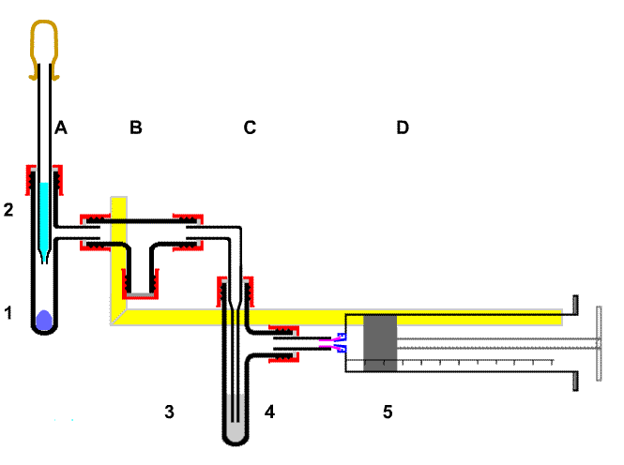 | A Gasentwickler  B T-Stück (Wasserfalle)  C Gaswaschflasche  D Reservevolumen  1 Eierschalen (oder Muschelkalk, Schneckengehäuse, Mörtel)  2 verdünnte Salzsäure  3 Kalkwasser, ( oder wässrige BTB-Lösung)
- Lege alle Einzelteile in der Reihenfolge der Apparaturskizze unverschraubt auf den Tisch, prüfe dabei die Dichtungen und Glasrohre auf Unversehrtheit.
- Schraube die Schraubkappen lose auf die Gewinde von A, B, C. Setze die Apparaturteile [A,B,C] zusammen. Schraube Sie alle Schraubkappen fest. Die Verbindungen sind dicht, wenn sich die durchführenden Glasrohre nur schwer ziehen lassen. Dichtigkeitsprobe durch leichtes Drücken am Gummisauger.
- Hänge die Apparatur am Aluminium-Stativrohr mit Federklammen frei schwebend am Staiv auf.
- Lehreranweisung abwarten: Fülle Eierschalen in den Gasentwickler (A) und BTB-Lösung in die Gaswaschflasche (C). Tropfe dann langsam die verdünnte Salzsäure (2) zu den Eierschalen (1).
Aufgabe:
- Warum will man „tierisches Gehäusematerial“ untersuchen?
- Was geschieht nach der Zugabe von verdünnter Salzsäure zum Feststoff (Eierschalen)?
- Wie erklärt man die Beobachtungen in der Gaswaschflasche
- Wie geht man mit den Stoffen und der Apparatur nach dem Versuch um und warum?

